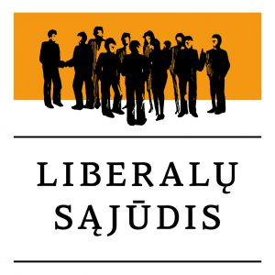

2018 metų partijos pajamų išlaidų sąmatos sudarymo procesas

Formuojant 2018 metų partijos pajamų išlaidų sąmatą (toliau-biudžetą), laikomasi žemiau nurodyto proceso:

Eil. nr. | Data | Veiksmas | Paaiškinimas
1 | 2017 m. rugsėjo pab. | Skyrių vadovybei laiškas | GPM 1 % lyginamoji ataskaita; skyrių biudžeto šablonas
2 | 2017 m. po lapkričio 15 d. | Skyrių vadovybei laiškas | 2016 metų GPM 1 % ataskaita
3 | 2017 m. gruodžio pradž. | Kontrolės komisijai laiškas | Partijos biudžeto vertinimas
4 | 2017 m. gruodžio vid. | Kviečiamas valdybos posėdis | Pateikiamas partijos biudžetas ir kontrolės komisijos vertinimas
5 | 2017 m. gruodžio pab. | Kviečiamas El. tarybos posėdis | Valdybos teikimu tvirtinamas partijos biudžetas

